Dimanche missionnaire 2019
offrande cantonale pour DM-échange et mission

Christ au cœur de nos diversités
Pistes de travail pour le culte
du 27 janvier 2019
En effet, le Christ est comme un seul corps qui possède plusieurs parties; ce corps reste un, bien qu’il se compose de différentes parties. (...) Vous toutes et tous, vous êtes le corps du Christ, et chacun-e de vous est une partie de ce corps.
1 Corinthiens 12, 12 et 27
Table des matières
1. Eglise et pluralisme culturel 3
2. Invitation à célébrer ensemble 5
3. Christ au cœur de nos diversités 7
3.1. Eglises issues de la migration ou communautés issues de la diversité, une question de nom 7
3.2. Une histoire de cultures 8
3.3. Là où est ton trésor… 9
4. Réflexion biblique 14
Être Église ensemble, une notion aux multiples facettes 14
L’univers des étranger-ère-s en Suisse 15
Nord/Sud : un climat différent jusque dans nos églises 16
Un héritage de la mission 17
Une invitation à être inclusif malgré les différences 18
Christ au centre 19
Sourire ensemble 20
5. Proposition de culte clé en main 22
5.1. Notes introductives 22
5.2. Déroulement du culte 23
6. Informations utiles 31
6.1. Un envoyé du Togo en Suisse 31
6.2. Collecte : des rencontres possibles grâce à vous ! 31
6.3. A noter dans vos agendas 32
6.4. Ressources 33
6.5. Crédits photos 34

- Eglise et pluralisme culturel
Le christianisme est une réalité plurielle ; son référentiel se compose de quatre évangiles et d'une multiplicité d’auteurs et de témoignages. L’essence plurielle de la foi chrétienne fait qu’il n’y a pas qu’une seule façon de la comprendre et de la vivre ; tout au long de son histoire, elle a produit une extraordinaire diversité de formes d’expression. Dès lors, comment éviter que ce foisonnement devienne éparpillement, voire antagonisme ? Y a-t-il une unité possible par-delà la diversité ? Dans la tradition chrétienne, cette unité dans la diversité est illustrée par la symbolique trinitaire rendue possible par l'agapè divin. Celui-ci demeure la source, l'orientation et l'injonction de la vie relationnelle et communautaire de chaque croyant-e.
Dans la pratique, chaque Eglise, chaque communauté se trouve confrontée pour sa part à cette question de l’unité dans la diversité, du pluralisme en son sein. Dans l’Eglise Évangélique Réformée du canton de Vaud, cela fait plusieurs années que l’on y réfléchit. En lien avec l’affirmation du programme de législature 2014-2019 « une Eglise qui vit dans la pluralité, en recherche de la vérité », une enquête a été menée sur ce thème auprès des paroisses et de divers acteurs ecclésiaux ; ses résultats ont été analysés, puis discutés lors du Synode de novembre 2018. Le débat se poursuit dans le but de déboucher sur un vivre ensemble en Eglise, respectueux de la diversité des sensibilités théologiques, éthiques ou spirituelles qui s’y expriment.
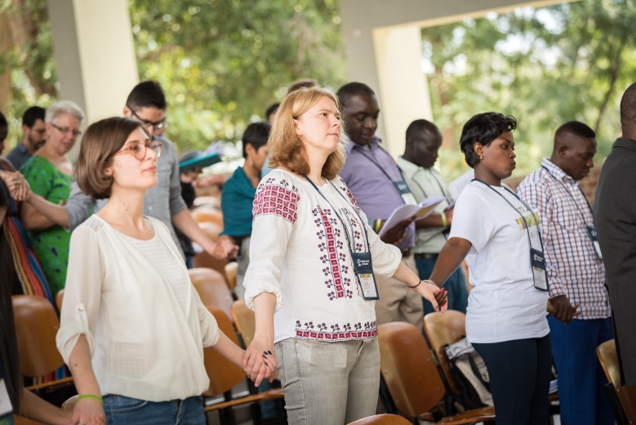
Le dossier que nous vous présentons pour le Dimanche missionnaire 2019 contribue à cette vaste réflexion. Il aborde plus particulièrement la question du pluralisme culturel ; celui-ci est un fait dans notre société soumise à la globalisation des échanges. Or la diversité suscite des peurs, elle risque de provoquer des tensions, voire des conflits. Dès lors, la tentation est grande de se renfermer sur une identité bien marquée. Le forum international qui s’est réuni à Paris les 23 et 24 novembre 2018, intitulé « Les Eglises aux prises avec les replis identitaires et culturels », a analysé la situation de grand brassage culturel que nous vivons sous la poussée d’une mobilité exacerbée, de flux migratoires sans précédent et d’une explosion des moyens de communication. Dans ce contexte, il est impossible de trouver une façon de célébrer et de vivre sa foi qui convienne à des croyant-e-s d'origines si diverses ; par contre ce qui est ressorti très fort au fil des débats, c’est l’importance d’apprendre à mieux se connaître entre « Eglises autochtones » et Eglises nouvelles, souvent issues de l’immigration, pour tenter de dépasser les préjugés et de témoigner ensemble d’une foi commune au Christ.
Dans son ADN, DM-échange et mission a le souci d’ouvrir la vie des Eglises romandes à l’interculturalité, une dimension peu présente dans nos communautés. Pour en parler, vous trouverez dans ce dossier la contribution du pasteur togolais Espoir Adadzi ; comme envoyé de la Cevaa (Communauté d’Eglises en mission) dans l’Eglise protestante de Genève, il est bien placé pour se rendre compte des écarts culturels entre la Suisse et l’Afrique. Sa réflexion aide à prendre conscience de la richesse et du défi que représente la rencontre de différentes façons de vivre sa foi.
Michel Durussel
pasteur et coordinateur cantonal Terre Nouvelle

- Invitation à célébrer ensemble
A l’occasion de ce Dimanche missionnaire 2019, et comme vous pourrez le découvrir tout au long de ce dossier, DM-échange et mission vous encourage à aller à la rencontre des communautés issues de la migration qui célèbrent Christ à côté de chez vous. Deux sources d’informations répertorient ces différentes communautés :
- Le répertoire des communautés chrétiennes issues de la migration en Suisse, publié par l’Institut suisse de sociologie pastorale SPI en 2015. Ce répertoire « permet aux Eglises et aux communautés d'entrer en contact les unes avec les autres, les invite à faire connaissance, à prier ensemble et témoigne de la richesse des dialectes chrétiens dans le proche voisinage de chacune et chacun ».
https://spi-sg.ch/wp-content/uploads/2015/11/verzeichnis-christliche-migrationsgemeinden-2015_franz%C3%B6sisch.pdf
- La carte interactive des communautés religieuses et spirituelles du canton de Vaud présentée lors de l’exposition CREDO à l’Espace Arlaud du 20 septembre au 11 novembre 2018
http://geonet-romandie.maps.arcgis.com/apps/webappviewer/index.html?id=e383acb707ee4d32b6dd756ba0bc9a27
Peut-être découvrirez-vous ainsi qu’une de ces communautés se réunit sur le territoire de votre paroisse ou que les responsables habitent près de chez vous ?
Organiser une célébration commune demande du temps et un travail de préparation en amont – pas toujours possible dans les délais qui sont ceux du Dimanche missionnaire. Nous vous invitons néanmoins à prendre contact avec ces communautés voisines de la vôtre, ou avec l’un ou l’autre de leurs membres. Dans un premier temps, invitez-les à venir assister à votre culte, accueillez-les dans votre célébration, faites-leur une place en leur demandant d’y prendre part par un chant ou une prière. Allez, vous aussi, les visiter, participer à leurs célébrations. Cela peut-être à titre personnel ou une visite « officielle » de quelques ministres de la région ou des membres du conseil de paroisse. Vous découvrirez ainsi leur manière de vivre le culte, les temps forts, les différences et les ressemblances. Une fois le lien établi, il sera toujours temps d’envisager une célébration construite main dans la main.
Et si vous n’avez pas l’occasion, pour plein de raisons, de vous approcher de l’une de ces communautés issues de la migration, voici quelques autres pistes qui invitent à élargir nos horizons :
- Inviter une personne ou famille de votre paroisse originaire d’une autre région du monde ou ayant séjourné quelques temps à l’étranger.
- Accueillir un-e intervenant-e de DM-échange et mission, que cela soit un-e invité-e du Sud, un-e envoyé-e, un-e collaboratrice ou toute autre personne ressource qui pourra témoigner de réalités de foi et de vie différentes des nôtres.
- Vous inspirer des réflexions de ce dossier et des différentes ressources liturgiques pour proposer une célébration avec des touches d’ailleurs.
- Diffuser tout ou un extrait d’un film (voir propositions dans les ressources en page 32, nous vous recommandons en particulier les reportages de Campus Protestant).
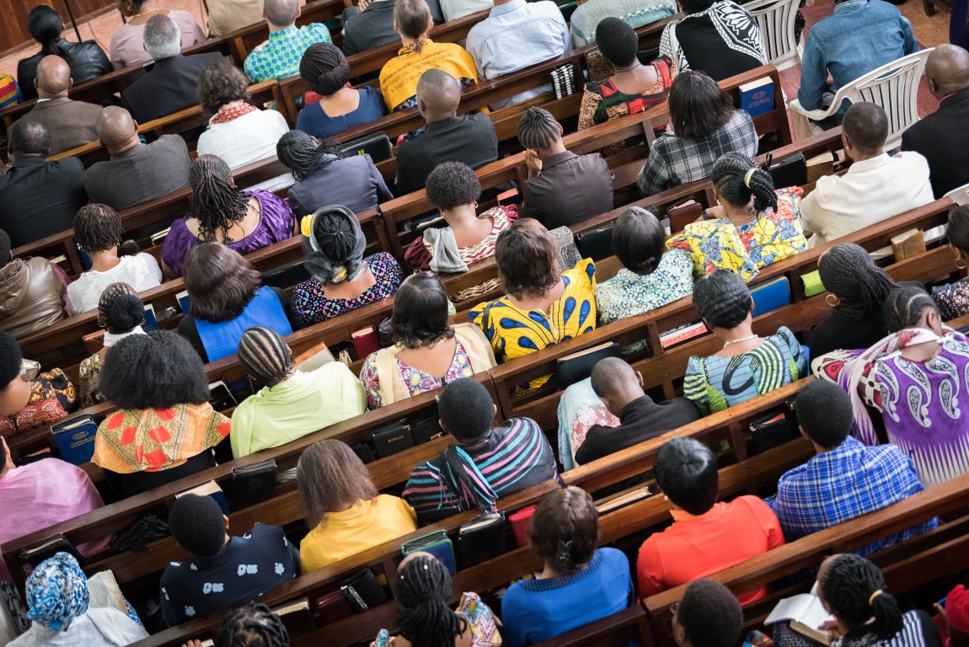
Nous vous souhaitons de vivre des célébrations stimulantes et multiculturelles ! Que les rencontres que vous ferez à ces occasions soient porteuses d’ouverture, d’enrichissement et de fraternité. Bon Dimanche missionnaire 2019 !
- Christ au cœur de nos diversités
  - Eglises issues de la migration ou communautés issues de la diversité, une question de nom
Eglises ou communautés issues de la migration
Eglises ou communautés de migrants
Eglises ou communautés issues de la diversité
Eglises ou communautés internationales
Eglises ou communautés de langues étrangères
Eglises ou communautés ethniques
Eglises ou communautés multiculturelles
Eglises ou communautés nouvelles
Cette liste d’appellations pourrait s’allonger encore. Comment nommer et identifier ces Eglises ou communautés sœurs, qui ne font pas partie des Eglises dites historiques ou autochtones ? Et d’ailleurs, qui sont ces Eglises et communautés, qui seraient plus de 300 en Suisse ?
En 2009, la deuxième étude de la FEPS sur « Les nouvelles Eglises de migrants en Suisse » en a donné la définition suivante: « On désigne du terme d’Eglises de migrants des réunions de chrétiens constituées dans un contexte de migration et se considérant elles-mêmes comme Eglises. »
Si le terme « issues de la migration » est celui le plus communément admis jusqu’à présent, il ne fait pas forcément l’unanimité au sein des communautés concernées. En effet, beaucoup de membres sont déjà de la deuxième, voire de la troisième génération de personnes installées dans notre pays, ils ont même souvent la nationalité suisse. C’est notamment pour cette raison et compte tenu de la pluralité des dénominations et des provenances qui s’observent aujourd’hui, que le mouvement Témoigner Ensemble à Genève, TEAG, préfère l’appellation « Communautés issues de la diversité chrétienne ». Pour ce dossier, nous avons néanmoins choisi d’opter pour la terminologie « issues de la migration », ceci étant le terme qui nous semble – à l’heure actuelle – le plus explicite et le plus connu.

  - Une histoire de cultures
« La culture, dans toute sa diversité, doit être comprise comme une source permanente de régénération pour éviter la stagnation et la dégénérescence de l’humanité. »
Dans notre monde globalisé, les mots tels que « diversité culturelle », « interculturel » ou « multiculturel » sont partout. Dans les journaux, dans nos discussions…dans nos Eglises. Ils sont parfois porteurs d’enthousiasme, parfois de crainte. Pourquoi ? Et dans le fond, quand nous parlons de culture, à quoi faisons-nous référence ?
Parler de culture, c’est nécessairement parler d’identité et avec elle d’appartenance. Il est intéressant de relever que notre identité est toujours en lien avec celle de l’Autre : c’est dans l’altérité que nous nous construisons, c’est à travers l’interaction avec les autres que nous découvrons qui nous sommes… Ce qui signifie que dans une certaine mesure les autres font partie de nous !
Plus largement, la culture englobe des manières de vivre ensemble, mais aussi des systèmes de valeurs, des traditions, des croyances et même des émotions. La culture est aussi importante car elle nous permet en quelque sorte de « lire la réalité » et de lui donner un sens.
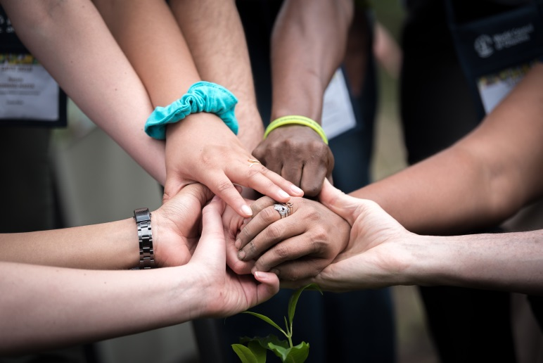
Comme l’identité, la culture se construit en relation, voire en réaction, à l’Autre. Et comme elle, nous en avons plusieurs. A la mention de « diversité culturelle », peut-être pensez-vous immédiatement à l’Afrique, à l’Orient ou à l’Amérique latine. Mais ne parle-t-on pas également de culture familiale ou de culture d’entreprise, de culture générationnelle ou confessionnelle ? Si l’on y réfléchit bien, chacun-e de nous est constitué-e d’une multitude de cultures. D’où un sérieux problème lorsque nous réduisons l’Autre à une seule d’entre elles, par exemple la nationalité ou la religion. Sans oublier qu’il y a une grande hétérogénéité au sein de chaque culture. Essayez de décrire la culture vaudoise, suisse ou protestante. Sans grande surprise, votre réponse ne sera pas la même que celle de votre voisin-e.
Il est donc primordial de ne jamais enfermer l’Autre dans une certaine culture ou de considérer celle-ci comme figée et immuable. En effet, la culture est en constante évolution, notamment à travers le dialogue et l’interaction avec d’autres. Un dialogue interculturel qui permet ainsi à chacun-e de mieux se connaître, de prendre conscience de ses propres lacunes et d’être source de créativité et d’innovation.
Que dans nos Eglises et dans nos vies, nous entrions en dialogue respectueux et fructueux avec l’Autre, d’un horizon culturel proche ou lointain. Que nous nous laissions interpeler dans nos différences et nos limites respectives afin de grandir ensemble, en Christ.
Aline Mugny
service communication de DM-échange et mission
  - Là où est ton trésor…
A DM-échange et mission nous avons l’habitude de dire que notre « cœur de métier » est l’échange de personnes. Nous reconnaissons que tel est notre trésor ; celui que nous chérissons le plus et qui donne sens à notre action. Telle est aussi la vocation qui nous est reconnue.
Nous devons parfois en cours de route abandonner telle ou telle activité, tel ou tel projet, tel ou tel partenariat mais s’il nous fallait un jour abandonner l’échange de personnes nous toucherions alors à l’être de ce qui fait battre le cœur de l’institution et participe à son rayonnement.
Pour quelles raisons une des missions de l’Eglise est-elle de valoriser la rencontre à l’échelle du monde, de la promouvoir, de l’organiser, de la soigner comme un bien précieux ?
J’ai lu récemment une affirmation proverbiale qui a eu l’effet d’un uppercut bien placé. C’est le grand missiologue sud-africain, David Bosch, qui la rappelle dans son livre référence Dynamique de la mission chrétienne : « Onze heures le dimanche matin, l’heure la plus ségrégationniste d’Amérique » ! Affirmation certes choc mais, après quelques secondes de réflexion, qu’en dites-vous ? Sans aller jusqu’aux Etats-Unis, est-elle un miroir correct, approximatif ou infidèle de nos propres communautés ? A l’heure de la mondialisation des échanges, notre Eglise, par sa composition et la richesse des expressions de la foi, est-elle le reflet de cette rencontre, en Christ, de toutes les nations ? Quelle place accordons-nous lors de nos cultes, dans nos liturgies, nos groupes de prières, nos groupes musicaux, nos organes dirigeants au frère et à la sœur en Christ originaire d’Afrique, d’Amérique Latine, d’Asie, du Moyen-Orient ou d’une des îles du Pacifique ? Notre communauté annonce-t-elle, en avant-garde, une communauté réconciliée en Celui qui, tout en valorisant nos différences, les relativise tout autant ?
L’Eglise, toute imparfaite qu’elle soit, vit d’une vision fondamentale ; cette dernière agit comme un aimant et nous contraint à sortir de nos zones de confort. Cette vision est comme un horizon indépassable et trouve sa quintessence dans la citation suivante : « Car tous, vous êtes, par la foi, fils de Dieu, en Jésus-Christ. Oui, vous tous qui avez été baptisés en Christ, vous avez revêtu Christ. Il n’y a plus ni Juif, ni Grec ; il n’y a plus ni esclave, ni homme libre ; il n’y a plus l’homme et la femme ; car tous, vous n’êtes qu’un en Jésus Christ. » (Galates 3, 26-28). Comme l’écrit David Bosch « l’apôtre Paul a voulu édifier des communautés dans lesquelles, dès le début, Juifs et Grecs, esclaves et hommes libres, pauvres et riches, pourraient célébrer le culte ensemble, apprendre à s’aimer les uns les autres et à affronter les difficultés dues à la diversité de leurs milieux (sociaux, culturels, religieux, et économiques). Cette exigence est liée à l’essence même de l’Eglise. »
Mais revenons à DM-échange et mission et voyons comment il peut contribuer à bâtir des communautés croyantes, reflets de la diversité du monde ! Dans son parcours DM-échange et mission est l’héritier d’une histoire qui plonge ses racines dans le 19ème avec l’envoi « aux extrémités de la terre » d’un très grand nombre de missionnaires. Et sans même évoquer David Livingstone ou Albert Schweizer, peut-être même que dans votre famille ou à l’échelle de votre communauté locale, vous avez un ou une ancêtre missionnaire qui, un jour, a répondu à cet appel. Au tournant des années 60-70, à une époque de grands bouleversements, d’indépendance des Etats et d’autonomisation des Eglises du Sud, nous nous mettons à parler non plus de missionnaires mais d’envoyé-e-s et la façon de concevoir les échanges prend un tournant décisif : désormais ce n’est plus le Nord qui décide qui envoyer et pour quoi mais chaque Eglise exprime, dans une dynamique de partenariat et de solidarité, ses besoins et attentes.

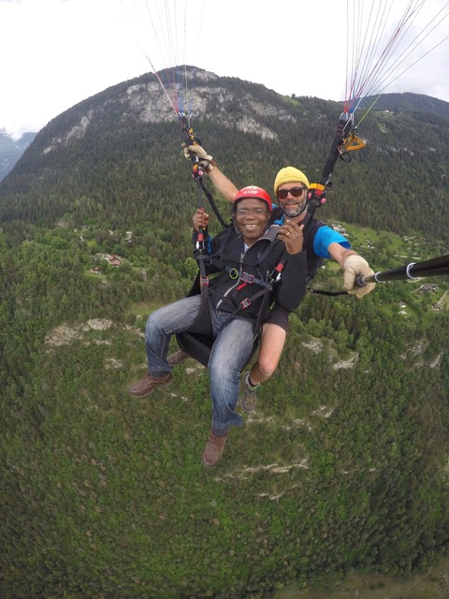
Même ainsi, jusqu’à ce jour et pour des raisons qu’il est difficile de développer ici, le mouvement des envois est resté très majoritairement du Nord au Sud. Or, et c’est là la thèse de ce papier, la dynamique d’échanges de personnes doit trouver une nouvel équilibre tout simplement parce que la situation a changé drastiquement depuis les années 60-70. En effet, depuis lors, nous avons assisté et assistons encore à des évolutions remarquables comme le développement sans pareil des Eglises dans l’hémisphère Sud et, la mondialisation étant passée par là, à des mouvements migratoires ayant comme effet une recomposition importante des sociétés occidentales en général et de la Suisse en particulier. Un des fruits de cette arrivée de nouvelles populations sur le territoire suisse est l’explosion en quelques années des Eglises dites « issues de la migration ». Nous en comptons plusieurs centaines.
Or, nous voyons bien que ces évolutions mentionnées - bien trop rapidement certes - nous obligent à nouveau à repenser l’échange de personnes, ce trésor si cher au cœur de l’Eglise. DM-échange et mission se doit d’être moteur de nouvelles propositions qui prennent en compte cette nouvelle situation.
De mon point de vue, un triple mouvement s’impose :
- DM-échange et mission doit poursuivre, multiplier et diversifier ses offres d’envoi ; nous devons permettre aux membres de nos Eglises et à la société suisse en général, de pouvoir vivre l’expérience d’un envoi auprès d’un de nos partenaires ; de pouvoir vivre cette expérience unique du décentrement, offrir ses compétences et réaliser à quel point les bénédictions du Dieu de Jésus-Christ ont éclos sur toute la terre et de toutes les manières.
- DM-échange et mission doit faire tout son possible pour rendre réalisable la réciproque. Selon les besoins et attentes des Eglises en Suisse, nous devons apprendre à faire appel aux partenaires du Sud pour l’envoi chez nous de frères et de sœurs en Christ. C’est là exactement l’expérience actuellement en cours au sein de l’Eglise protestante de Genève avec le pasteur togolais Espoir Adadzi. Apprendre à exprimer nos défis et se dire que nos partenaires de par le monde peuvent aussi nous aider à les relever. Et ce, quelles que soient les difficultés, administratives, politiques ou culturelles, rencontrées sur le chemin.
- Les échanges ne sont plus que dans le sens Nord-Sud ou Sud-Nord mais aussi à la porte de nos temples, ici-même, sur notre territoire. De ce point de vue, DM-échange et mission se doit d’interpeller de toutes les façons possibles nos Eglises en Suisse sur cette question que nous pourrions résumer comme il suit : quels moyens nous donnons-nous de vivre le culte ensemble et faire en sorte que « 10 heures le dimanche matin soit l’heure la plus interculturelle de Suisse » ?
L’horizon de Galates 3 est précisément …un horizon. Ceci pour dire que nous sommes bien conscient-e-s que nous retrouver à participer toutes et tous au banquet final est de l’ordre du « pas encore », du Royaume à venir (Apocalypse 19, 4-8). Mais nous pouvons et devons, à la face du monde, vivre les prémices de ce Royaume, en chercher les signes pour aujourd’hui, quelles que soient nos peurs et résistances.
Un dernier point : vivre ensemble, hommes et femmes aux couleurs du monde, à l’écoute de la Parole, exprimant d’un seul cœur la louange et partageant à la même table le pain et le vin sont des actes prophétiques par les temps qui courent. En effet, nos sociétés se recroquevillent sur elles-mêmes, referment discrètement les rideaux des fenêtres qui donnent sur le monde, et des discours toujours plus identitaires se font entendre. La rencontre entre les personnes de tous horizons est non seulement ce à quoi nous sommes appelé-e-s mais est aussi un signe de générosité et d’ouverture nécessaire ici et maintenant.
Oui, l’échange de personnes est un des trésors de la mission de l’Eglise parce que source d’une grande joie et porteur d’espérance pour un monde réconcilié. Ce trésor nous ne devons pas le statufier et le polir indéfiniment mais, bien au contraire, le faire vivre sous l’impulsion de l’Esprit en l’adaptant aux circonstances que nous vivons.
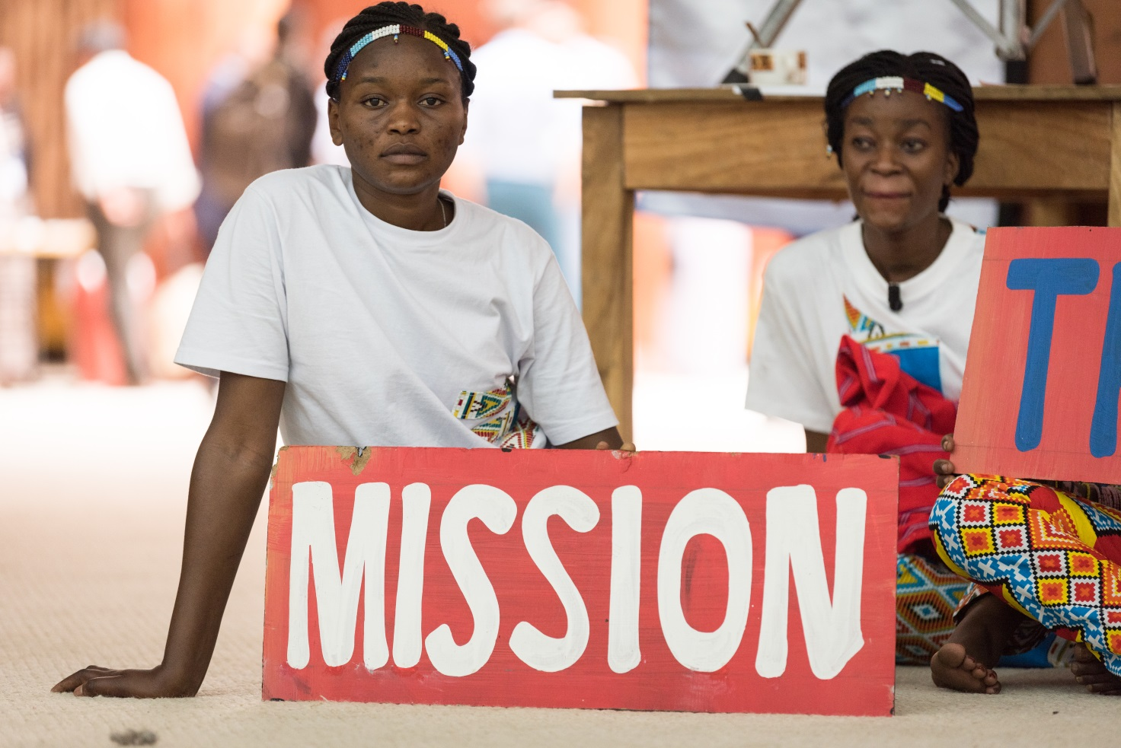
Nicolas Monnier
directeur de DM-échange et mission
Texte écrit pour le dossier du Dimanche de l’Eglise
2019 des Eglises réformées Berne-Jura-Soleure
- Réflexion biblique
Proposée par le pasteur Espoir Adadzi, à partir des textes suivants :
- Galates 3,27-28
- Luc 10,25-37
Être Église ensemble, une notion aux multiples facettes
Si transpirer au son des percussions avec des chants et des danses est pour moi une manière de célébrer le culte, je t’accueille les bras ouverts toi qui préfère une attitude de profonde inspiration au son de l’orgue.
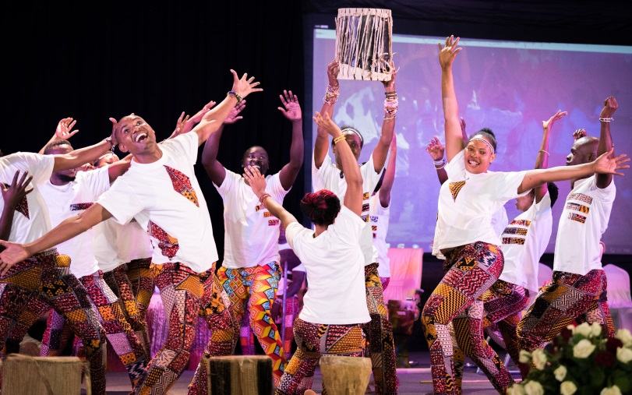
Voici une vue panoramique de l’univers ecclésial actuel suisse qui présente une « multiculturalité » impressionnante de couleurs liturgiques, hymnologiques et rythmiques. D’où vient cette multitude de couleurs ? Des chrétiennes et chrétiens migrant-e-s venu-e-s d'autres pays et continents. Ce phénomène a connu une ampleur particulière pendant les quatre dernières décennies par les chrétien-ne-s venu-e-s pour la plupart d’Afrique sub-saharienne, d’Amérique latine et d’Asie. Il est donc clair que les étranger-ère-s apportent avec eux-elles leur culture et leur spiritualité. Parmi celles et ceux qui sont attaché-e-s à la religion chrétienne, une partie intègre les Eglises autochtones suisses tandis que l’autre partie se constitue en communautés. Celles-ci sont englobées sous le nom des « Communautés ou Eglises issues de la migration ».
Face à ce décor et sans rester dans l’admiratif seulement, réunir des Eglises d’ici et d’ailleurs, célébrer en commun, se rassembler dans la diversité ou autrement dit « Être Église ensemble », c’est :
... mettre et voir Christ au cœur de nos diversités ; diversités de penser, de croire, de louer, de prier, de chanter, de célébrer.
... admettre que chaque personne ou peuple qui reçoit la lumière du Christ le célèbre à travers les représentations et codes de sa culture et de son contexte de vie.
... accepter l’invitation de Paul à former un seul corps tout en étant divers organes avec chacun-e des fonctions propres (1 Corinthiens 12).
La notion d’Être Église Ensemble rejoint l’étymologie du mot église « ekklêsia » dans sa signification primitive qui désigne l’ensemble des fidèles de toute communion chrétienne. Être Église Ensemble se veut être une approche positive d’un enrichissement du témoignage chrétien à partir d’une synergie entre toutes ces communautés chrétiennes. Cette compréhension envisage une action hospitalière spontanée et libre des structures ecclésiales. A partir de cette interprétation, nous pourrions admettre qu’Être Église Ensemble s’orienterait vers l’accueil que les Églises suisses exercent envers les chrétiens et chrétiennes qui arrivent dans le cadre de la migration. Se poserait alors automatiquement la question des codes culturels, comment les faire cohabiter ?
Pour mieux appréhender cette réflexion, il serait souhaitable de clarifier d’abord la question de qui sont ces personnes étrangères dont on parle, avant de se pencher sur l’action concrète à mener en face d’une telle multiculturalité dans le cadre de l’Eglise.
L’univers des étranger-ère-s en Suisse
L’Europe ne cesse d’accueillir des étranger-ère-s. Plusieurs motifs amènent ces personnes à se déplacer. Nous pouvons citer : les raisons professionnelles, les raisons politiques, les études, les situations de guerres ou de conflits, les changements climatiques et les catastrophes naturelles, le mariage et le regroupement familial, la famine, la recherche du mieux-être. Cette liste n’est pas exhaustive.
Quelle que soit la raison, toutes ces personnes se regroupent sous l’appellation « étranger-ère » ou « migrant-e ». Au sens large du terme, « étranger-ère » est une personne qui est d'une autre nationalité ou sans nationalité ; qui est d'une communauté géographique ou culturelle différente. C’est une personne qui ne fait pas partie d'un groupe préalablement constitué. La signification biblique quant à elle prend en compte la compréhension ci-dessus mais comporte aussi l’idée d’un-e voyageur-euse, d’un-exilé-e ou d’un-e visiteur-euse.
Il est important de souligner que la situation de migrant-e pour beaucoup n’est pas un choix de prestige. Pour la plupart de ces étranger-ère-s, de ces gens venus d’ailleurs, s’installer en Suisse est souvent une question de survie. D’où l’importance de l’ouverture au partage qu’offrent les Eglises à travers la notion d’Être Église Ensemble.
Nord/Sud : un climat différent jusque dans nos églises
Au nombre des diversités qui différencient le Nord du Sud, nous pouvons distinguer quelques traits caractéristiques. D’un point de vue empirique, on pourrait commencer par le climat. Dans ce sens il convient de noter que :
- alors que la nature a fait une grâce exceptionnelle au Nord de connaître une alternance saisonnière de gris, de froid et de chaud,
- le Sud est en grande partie béni par une lumière solaire linéaire sur presque toute l’année.
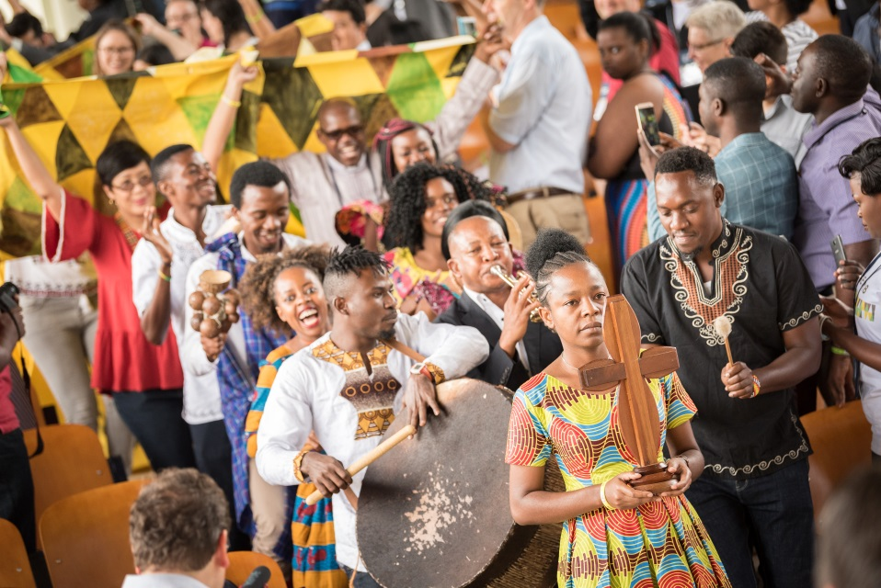
De là, il n’y a qu’un pas à faire pour en déduire que lorsque l’on a l’énergie en quantité et que l’on ne transpire pas c’est du gâchis. Ceci pourrait être la raison de la présence presque permanente de la percussion et de la danse dans nos célébrations au Sud. Pour la moyenne dans le Sud, si l’on ne fait pas couler de sueur, le culte n’est pas gai. De l’autre côté, nous sommes invités à comprendre la concentration profonde qui s’empare de nos cultes au Nord, surtout lorsque la nature nous fait cadeau du gris et du froid glacial... Nous comprenons ainsi l’appréciation de la joie et la gaieté qu’offre la mélodie parfois mélancolique de l’orgue dans les cultes.
Il est donc visible que l’expression de la foi diffère selon le climat. Ce qu’il faut retenir cependant est que notre corps est fondamentalement le même. Les tempéraments peuvent être différents d’un individu à l’autre, mais la moyenne de la température corporelle est la même pour toutes et tous. Les ressentis, le sentiment d’appartenance, la joie, l’amour, la sécurité existent chez tous les individus.
Ceci fait écho à l’image de l’expression des charismes que partage l’apôtre Paul dans 1 Corinthiens 12,4 « Il y a diversité de dons, mais le même Esprit ». C’est ainsi qu’il y a diversité de codes culturels mais c’est le même souffle de Dieu qui nous anime tous et toutes.
Un héritage de la mission
Dans le souci de mettre Christ au milieu de toute motivation et action, il faut par ailleurs admettre que la plupart des récentes Églises ou communautés issues de la migration sont issues du Sud. Et, à quelques exceptions près, ces communautés sont les filles de la mission d'évangélisation des Églises du Nord ou de leurs institutions missionnaires aux peuples du Sud. Elles sont les filles de la mission mère occidentale. Et la fille de la mission, lorsqu'elle porte sa robe culturelle pour ne pas se dénaturer, devient l'émanation de ces communautés multicolores avec beaucoup d'instruments de percussions, de rythmes divers que nous sommes appelés à accueillir et à admirer avec nos lunettes chrétiennes. Dans le même état d’esprit, les communautés issues de la diversité chrétienne sont invitées à admirer avec un cœur chaleureux et gai, la vibration de l'orgue et l’attitude d’intériorité profonde de la plupart de nos communautés mères occidentales.
Cette acceptation mutuelle avec Christ au centre nous amènera à porter un témoignage et une présence chrétienne pérenne. Cette présence de l’éthique chrétienne colorée, diversifiée est et doit rester un des facteurs de l’humanisation de la liberté individuelle dans nos sociétés actuelles. Nous avons toutes et tous à y gagner. Nous sortirons tous « gagnant-e-s – gagnant-e-s », avec Christ au cœur de nos solidarités, nous ferons des exploits pour la Gloire de Dieu.
Une invitation à être inclusif malgré les différences
Au temps de Jésus, les Juifs considéraient les Samaritains comme des étrangers voire des exclus. Cette mésentente, frappante dans le dialogue entre Jésus et la femme Samaritaine, rappelle que les Juifs n'ont pas de relations avec les Samaritains (Jean 4,9). De plus, les Juifs emploient le terme « Samaritain » pour invectiver Jésus : « N'avons-nous pas raison de dire que tu es un Samaritain et que tu as un démon ? » (Jean 8,48). Cependant, Jésus va faire du Samaritain un modèle de charité envers le prochain à partir du récit de Luc 10,25-37. La démarche de Jésus qui remet les pendules à l’heure entre les Juifs et les Samaritains en matière d’accueil fraternel retient mon attention. Jésus invite à l’accueil de toutes et de tous.
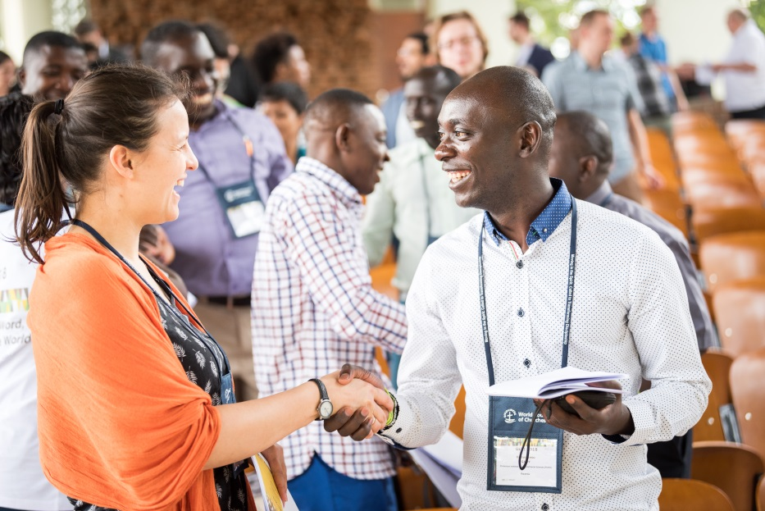
Il convient de remarquer que dans le même sens le pasteur français Jean Alexandre dans son article « Histoires d’étrangers dans la Bible » relève dans le Nouveau Testament trois récits qui ont pour point commun de changer le regard des chrétien-ne-s vis-à-vis des étranger-ère-s. C'est d’abord l'histoire de la Grecque syro-phénicienne : une païenne qui remet le Christ dans le droit chemin ! (Marc 7, 24-30). Ensuite celle du centurion romain : où le premier des disciples de Jésus, Pierre, est obligé d'abandonner ses particularismes à cause d'un soldat ennemi, Cornelius (Actes 10,1-11,17). Et enfin celle du Samaritain où Jésus illustre que l’amour du prochain est possible même en cas de désaccord culturel. (Luc 10,25-37). Cet exemple est poignant du fait qu’il appelle à exercer l’hospitalité et le bon accueil. Le mot grec traduit par « accueillir » signifie recevoir et respecter une personne en dépit de ses différences et de son niveau de vie social.
Cet épisode du Samaritain nous rappelle donc qu’au-delà des diversités de nos débats théologiques, ecclésiologiques, spirituels, culturels et sociaux, la Bible est traversée par un message de vie et d’amour, un esprit d’ouverture et de dialogue.
Christ au centre
Au-delà de nos tempéraments et codes culturels, nous célébrons tous et toutes le Christ. Quelle que soit sa manifestation, le témoignage que nous portons est celui de vie, d’amour, d’espérance dans notre rayonnement social. C’est ainsi que Christ, qui est au cœur de nos vies et qui nous rassemble et nous lie, est plus fort que nos préjugés culturels et nos replis identitaires.
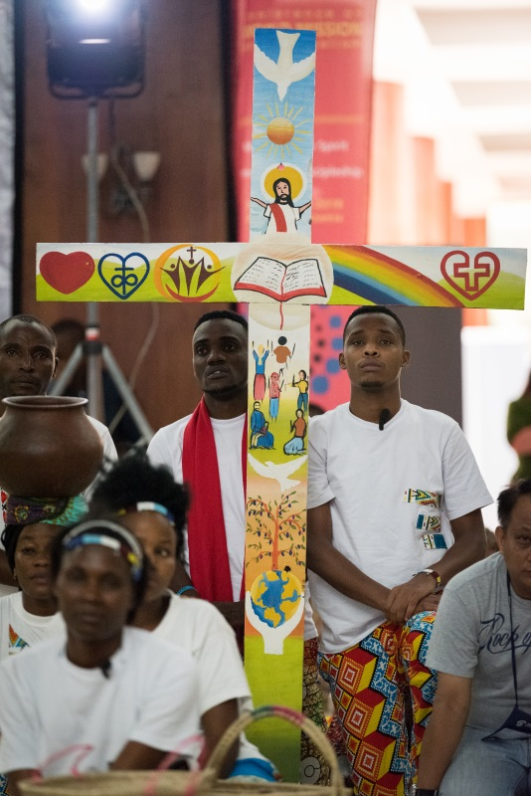
Être Église Ensemble nous appelle donc à voir, au-delà du décor culturel, Christ comme notre pivot et à le retrouver véritablement au cœur de nos célébrations. Par lui, nous sommes invité-e-s à une approche inclusive et sincère. Si donc la providence divine nous bénit avec une dose de peinture plus foncée pour les un-e-s et plus claire pour les autres, c’est le même sang qui coule dans nos veines, les mêmes organes qui nous composent. Quelles diversités magnifiques ! Nous n’allons pas nous retenir de dire : « Dieu Tout-Puissant, quand mon cœur considère, Tout l’univers créé par ton pouvoir… »
L’apôtre Paul invite ainsi les chrétiens et chrétiennes à considérer qu’« il n’y a plus ni juif ni grec, il n’y a plus ni esclave ni libre, il n’y a plus ni homme ni femme car tous vous êtes un en Jésus-Christ » (Galates 3, 28). Être Église Ensemble ne nous appelle pas à une fusion mécanique mais à exercer une hospitalité sincère à l’étranger-ère qui arrive dans nos paroisses et communautés. Le dépassement de nos différences pour la survie et la pérennité de notre témoignage autour de Christ s’impose dans ce cas. C’est le lieu d’en faire une lecture à travers cet épisode des porcs-épics qui m’a porté lorsque j’ai rencontré pour la première fois le vrai froid glacial en décembre 2017 ici en Suisse.
« C'était l'hiver le plus froid jamais vu. De nombreux animaux étaient morts en raison du froid. Les porcs-épics, se rendant compte de la situation, avaient décidé de se regrouper. De cette façon, ils se couvraient et se protégeaient eux-mêmes ; mais, leurs piquants blessaient leurs compagnons les plus proches, même s'ils se donnaient beaucoup de chaleur les uns aux autres. Après un certain temps, ils ont décidé de prendre leur distance les uns des autres et ils ont commencé à mourir, seuls et congelés.
Alors, ils devaient faire un choix : accepter les piquants de leurs compagnons ou disparaître de la terre. Sagement, ils ont décidé de revenir en arrière pour vivre ensemble.
De cette façon, ils ont appris à vivre avec les petites blessures causées par l'étroite relation avec leurs compagnons et compagnes, mais la partie la plus importante était la chaleur qui venait des autres. De cette façon, ils ont pu survivre.
La meilleure relation n'est pas celle qui rassemble les gens parfaits, mais le mieux est quand chacun-e apprend à vivre avec les imperfections de l’autre et peut y découvrir et admirer ses bonnes qualités. »
Sourire ensemble
S’engager résolument pour l’unité dans la diversité, c’est préserver également la dignité et le respect mutuels. « Car il convient de retenir qu’un homme ou une femme qui appelle ses ami-e-s à un festin ne le fait pas pour les sauver de la faim. Chacun-e a de la nourriture dans sa propre maison. Lorsque nous nous rassemblons au village au clair de lune, ce n’est pas à cause de la lune. Chaque homme et chaque femme peut la voir dans sa propre cour. Nous nous réunissons parce que c'est agréable d’être ensemble. Continuons donc avec l’esprit d’équipe et profitons du pouvoir de la solidarité. Si nous sourions ensemble, ce n’est pas parce que nous n’avons pas de problèmes, mais parce que nous sommes plus forts que les problèmes ». Jésus, dans ses dernières recommandations aux disciples affirme : « Ce n'est pas pour eux seulement que je prie, mais encore pour ceux qui croiront en moi par leur parole, afin que tous soient un, comme toi, Père, tu es en moi, et comme je suis en toi, afin qu'eux aussi soient un en nous, pour que le monde croie que tu m'as envoyé. Je leur ai donné la gloire que tu m'as donnée, afin qu'ils soient un comme nous sommes un » (Jean 17,20-22).
Ainsi, à l’instar de l’apôtre Paul aux Romains, « Accueillez-vous donc les uns les autres, comme Christ vous a accueillis… » (Romains 15,7a-b). Et puissions-nous répondre à nos hôtes comme Serge Bonnet et Bernard Gouley, dans Les Ermites : « Je vous dérange ? Non, vous m’arrangez. Un visiteur est toujours le Christ. »
Espoir Adadzi
Pasteur de l’Eglise évangélique presbytérienne du Togo,
envoyé Cevaa auprès de l’Eglise protestante de Genève
et de DM-échange et mission

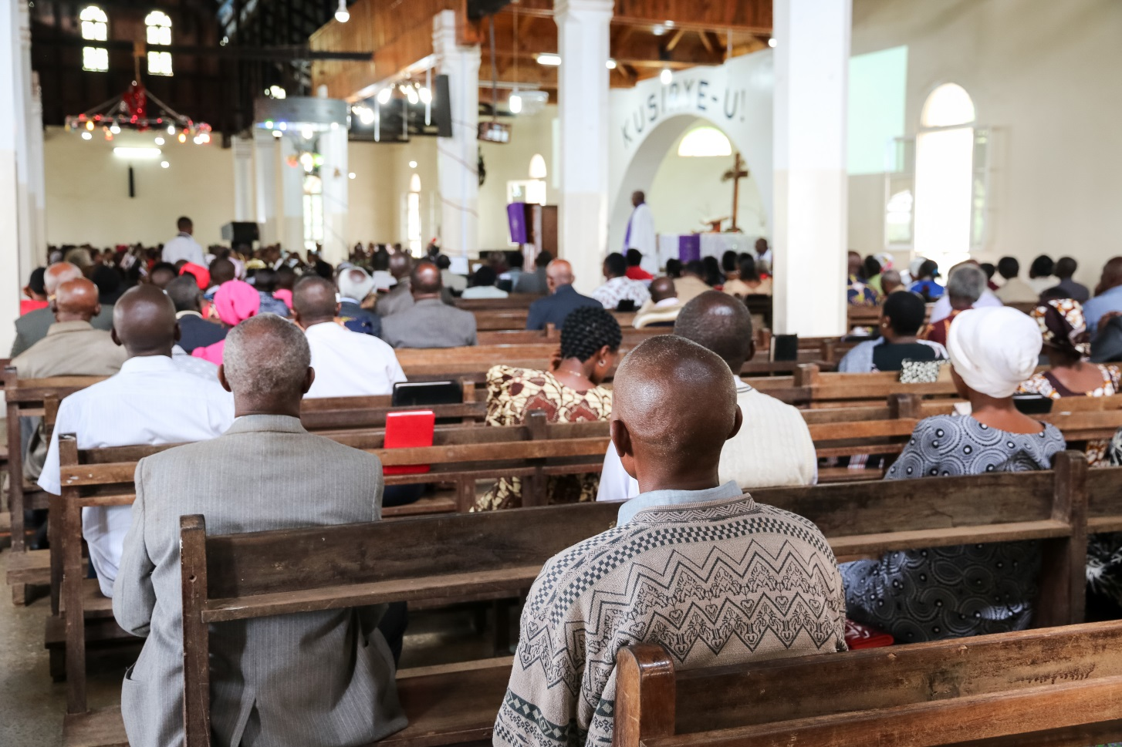
- Proposition de culte clé en main
Par le pasteur Espoir Adadzi
  - Notes introductives
Lorsque nous nous réunissons pour célébrer en commun avec des Eglises issues de la migration ou simplement avec quelques personnes d’autres horizons, il serait souhaitable d’opter pour les éléments cultuels qui nous unissent. Les éléments liturgiques qui semblent rassembler ou faire l’unanimité sont :
- L’accueil, le souhait de bienvenue qui est un élément commun à toutes les cultures.
- Le chant, qui il est un élément transversal en matière de spiritualité et la musique qui porte l’âme de l’esprit.
- La prière ; il serait indiqué que les textes liturgiques et les prières comportent des psaumes ou passages bibliques.
- Le message, aussi appelé prédication, sermon, homélie selon les Eglises, qui reste l’une des parties importantes du culte.
L’ordre que nous proposons ici est à titre indicatif et est susceptible d’être étoffé selon l’aspiration et l’inspiration des parties prenantes de ce Dimanche missionnaire ou de toutes autres occasions de célébrations communes.
La majorité des textes et chants proposés ici pourront sembler très « classiques » et proches de ceux utilisés dans nos célébrations. Un enjeu dans la récolte de textes proposés par des Eglises issues de la migration est la place importante de l’oral. La majorité de ces Eglises ou communautés sont liées à des cultures où l’oral prédomine largement, et où l’écrit a souvent un statut de formalisation et d’officialité. Par ailleurs, les officiant-e-s et intervenant-e-s ont beaucoup plus l’habitude de composer en direct leurs textes, d’où une difficulté supplémentaire à garder une trace écrite.
Les chants proposés sont tous dans le recueil Alléluia. Il s’agit généralement de chants connus (leur mélodie du moins) par de nombreuses Eglises ou communautés issues de la migration. Ils peuvent être accompagnés à l’orgue, mais aussi avec d’autres instruments, notamment par les groupe musicaux dont disposent souvent les Eglises ou communautés issues de la migration.
  - Déroulement du culte
- Prélude
Musique proposée par la ou les diverses communautés présentes et/ou morceau d’orgue.
- Introduction/Accueil
Un homme ou une femme qui appelle ses ami-e-s à un festin ne le fait pas pour les sauver de la faim. Chacun-e a de la nourriture dans sa propre maison. Lorsque nous nous rassemblons au village au clair de lune, ce n’est pas à cause de la lune. Chaque homme et chaque femme peut la voir dans sa propre cour. Nous nous réunissons parce que c'est agréable d’être ensemble. Si nous sourions ensemble, ce n’est pas parce que nous n’avons pas de problèmes, mais parce que nous sommes plus forts que les problèmes. Continuons donc avec l’esprit d’équipe et profitons du pouvoir de la solidarité.
C’est ainsi que lorsque nous nous réunissons pour célébrer ensemble, ce n’est pas parce que nous ne pouvons adorer ni dans la solitude ni dans un cercle d’amis mais c’est pour porter notre témoignage commun autour du Christ et l’honorer.
Le Christ lui-même en dictant son testament, a émis ce vœu perpétuel : « Ce n'est pas pour eux seulement que je prie, mais encore pour ceux qui croiront en moi par leur parole, afin que tous soient un, comme toi, Père, tu es en moi, et comme je suis en toi, afin qu'eux aussi soient un en nous, pour que le monde croie que tu m'as envoyé. Je leur ai donné la gloire que tu m'as donnée, afin qu'ils soient un comme nous sommes un » (Jean 17,20-22).
- Cantique
Nous vous proposons de choisir un chant qui dise, à travers ses paroles, que « même venus de lieux différents, avec nos différences, nous sommes uni-e-s dans le même Esprit et nous chantons ensemble ». Par exemple le cantique Dieu tout-puissant (Alléluia 41-29) ou Venez le célébrer (Alléluia 21-15)
- Psaume de louange
Psaume 133 : « Voici, oh ! qu'il est agréable, qu'il est doux Pour des frères de demeurer ensemble ! C'est comme l'huile précieuse qui, répandue sur la tête, Descend sur la barbe, sur la barbe d'Aaron, Qui descend sur le bord de ses vêtements. C'est comme la rosée de l'Hermon, Qui descend sur les montagnes de Sion ; Car c'est là que l'Éternel envoie la bénédiction, La vie, pour l'éternité. »
Psaume 67 : « Que Dieu ait pitié de nous et qu'il nous bénisse, Qu'il fasse luire sur nous sa face, Afin que l'on connaisse sur la terre ta voie, Et parmi toutes les nations ton salut ! Les peuples te louent, ô Dieu ! Tous les peuples te louent. Les nations se réjouissent et sont dans l’allégresse ; Car tu juges les peuples avec droiture, Et tu conduis les nations sur la terre. Les peuples te louent, ô Dieu ! Tous les peuples te louent. La terre donne ses produits ; Dieu, notre Dieu, nous bénit. Dieu, nous bénit, Et toutes les extrémités de la terre le craignent. »
- Cantique de louange
Joie pour des sœurs et des frères (Alléluia 12-16) ou Pour cet immense bonheur (Alléluia 56-04)
- Prière d’action de grâce
Pour rendre grâce à Dieu pour la vie et la diversité.
Père céleste ! Nous sommes issus des peuples
que tu as créés nombreux et divers,
et qui vivent en ta présence.
Tu rassembles ton Eglise en leur sein ;
Avec ses nombreuses voix, ses projets et ses espoirs.
Au sein de ton Eglise,
nous aussi cherchons un lieu où t'apporter nos louanges
et nos actions de grâce, nos prières et nos intercessions.
Nous te prions, aide-nous à te rester fidèles dans la foi,
selon la mesure de ce que nous comprenons.
Nous venons de multiples Eglises et paroisses
pour que tu nous unisses en
une seule et grande communauté.
Aide-nous à confesser ensemble
que tu es le Seigneur du ciel et de la terre,
de la vie et de la mort, de nos actes et de nos silences.
Que ta Parole remplisse l'espace de nos cœurs
et sème en nous les fruits de la miséricorde et de la justice.
Nous l'espérons en nous confiant à ton Saint-Esprit.
Amen.
Extrait du recueil « La diversité des Eglises est sujet de notre joie »,
Prières et textes pour des cultes rappelant et
célébrant la Communion ecclésiale de Leuenberg.
- Chant
Chant proposé par la ou les diverses communautés présentes ou cantique Nous marchons vers l’unité (Alléluia 36-18)
- Prière d’illumination
Notre Dieu, nous écoutons ta Parole, elle est plus ancienne que chacun-e de nous, plus ancienne que l’Eglise, mais elle continue de réconforter, elle garde une puissance de renouvellement, de transformation.
Notre Dieu, ouvre nos esprits et nos cœurs pour qu’ils accueillent ta Parole, ouvre nos esprits et nos cœurs à l’accueil réciproque, et que nous soyons un.
Amen
- Lecture des textes bibliques
Galates 3, 27-28
Luc 10, 25-37

- Message
En introduction du message, nous vous proposons de faire participer l’assemblée à travers un exercice. Celui-ci consiste à proposer une appréhension des chiffres 6 et 9 selon notre position. L'objectif est de montrer que notre position influence notre lecture de la réalité. Mais qu’en nous rapprochant et en communiquant, nous parvenons à changer nos préjugés ou à démolir les murs qui nous séparent et en faire un pont.
Pour ce faire, préparer un ruban en forme de neuf (9) et l’autre en forme de six (6), qui se tournent le dos. Chaque chiffre sera d’une hauteur d’env. 1,5m pour une largeur d’env. 50 cm. Quatre paroissiens-ne-s sont invité-e-s à se positionner deux au pied et deux au chevet des chiffres, ces positions représentent de manière symbolique le Nord et Sud.
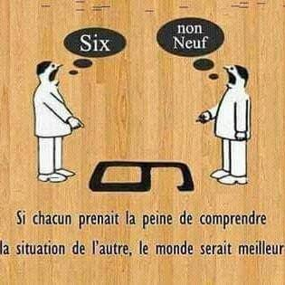
Demandez à chacun-e de dire à haute voix le chiffre qu’il ou elle a devant lui-elle. Chacun-e appréhende différemment le même chiffre. On peut également assez facilement transformer le 9 en J et le 6 en C (en « ouvrant » les boucles). Ainsi, en rapprochant les chiffres, c-à-d. en acceptant de se rapprocher les uns des autres, nous constatons que pouvons écrire JC (Jésus-Christ) à partir de 96. Si chacun-e donne un peu de son temps et de son cœur pour écouter et comprendre la position et réalité de l'autre, nos murs de séparation deviennent des ponts.
Pour aller plus loin dans la démarche, on pourrait imaginer distribuer des bouts de papier et des stylos pour que chacun-e écrive ce qu'il ou elle pense qui nous divise, qui différencie les communautés, qui sont des enjeux pour célébrer ensemble, les craintes qu’il ou elle pourrait avoir, etc. L'officiant-e ou les animateurs-trices aideront à coller ces papiers sur les J et C (les rubans 96 transformés en Jésus-Christ), montrant ainsi qu’au cœur de nos diversités, se trouve toujours Christ.
La suite du message s’inspirera des réflexions bibliques proposées en pages 14 et suivantes.
- Interlude musical
Chant proposé par la ou les diverses communautés présentes ou morceau d’orgue
- Confession de foi
Avec l’Eglise Universelle dont elle fait partie et en accord avec le Symbole des Apôtres, l’Eglise Evangélique Presbytérienne du Togo trouve la source de sa foi en Jésus-Christ selon le témoignage des Saintes Ecritures.
Nous croyons que Dieu a un dessein pour le monde en général et pour l’humanité en particulier,
Nous croyons que le péché de l’homme constitue une entrave à ce dessein et qu’il a rendu nécessaire la venue d’un Sauveur. Ce sauveur, l’Unique, c’est Jésus-Christ, notre Seigneur.
Nous croyons qu’en Jésus-Christ le dessein de Dieu a reçu son accomplissement et nous attendons la pleine manifestation.
Nous proclamons que l’Eglise est la communauté de tous ceux qui, sous l’action du Saint-Esprit, glorifient Dieu en Jésus-Christ. Nous devenons ainsi ses témoins et ses collaborateurs dans le monde.
C’est ce qui fait notre joie.
Déclaration de foi de
l’Eglise Evangélique Presbytérienne du Togo (1970)
- Offrande
L’offrande du culte du dimanche missionnaire est une offrande générale de l’Eglise évangélique réformée du Canton de Vaud destinée à DM-échange et mission. L’argent récolté à l’occasion du Dimanche missionnaire 2019 sera attribué au financement de l’envoi et de l’accueil de personnes, poste qui représente CHF 500'800.- au budget 2019 de DM-échange et mission. Pour plus d’information au sujet de cette offrande, voir page 31.
Pendant l’offrande, chant proposé par la ou les diverses communautés présentes ou cantique Béni soit le lien (Alléluia 36-15).

- Intercession
Chaque temps de prière peut être dit par un-e officiant-e différent-e. Après chaque partie, l’assemblée répond avec le refrain du cantique J’ai soif de ta présence (Alléluia 45-10).
Père céleste, notre espérance et notre refuge,
nous te rendons grâce pour la foi et l'espérance
en un nouveau ciel et une nouvelle terre, où tu seras tout en tous.
Nous te rendons grâce pour le salut déjà présent
en notre Seigneur Jésus-Christ, et pour la communion au salut
à laquelle tu nous appelles et pour laquelle tu nous envoies.
Guide-nous par ton Saint-Esprit lorsque nous prions
pour notre vie et notre monde.
Dieu, nous te prions.
Refrain
Chaque jour, à chaque heure,….
Oh ! j'ai besoin de toi.
Viens, Jésus, et demeure
Auprès de moi.
Nous te prions pour ceux qui souffrent à travers le monde,
pour ceux qui souffrent de la guerre ou qui y vivent.
Pour les réfugiés, pour ceux qui sont opprimés,
Qu'ils puissent voir la victoire du droit
et puissent vivre dans la droiture, la justice et la sécurité.
Nous prions pour les malades, pour ceux qui sont dans la peur et les soucis,
Pour ceux qui ont cessé d'espérer,
afin qu'ils trouvent des personnes qui les soutiennent
et les aident à voir la lumière et l'espérance.
Dieu, nous te prions.
Refrain
Nous te prions pour l'Eglise, pour nos Eglises sœurs,
pour les organisations œcuméniques et ecclésiales,
pour la paroisse de …………… et la (les) communauté(s)……………
et toutes les Eglises, pour les dirigeants des Eglises,
que nous trouvions avec eux le chemin
qui mène à toi et soyons tes serviteurs dans le monde
que nous soyons tes témoins en ce monde qui a soif de ton salut.
Dieu, nous te prions.
Refrain
Nous te prions pour notre pays et ses dirigeants, pour l'Europe et tous ses pays
pour ceux qui portent la responsabilité de notre avenir commun,
qu'ils œuvrent avec nous pour la paix et le droit.
Nous prions pour nos bien-aimés, pour nos familles,
Pour ceux qui nous précèdent dans la mort,
Accorde-leur, ainsi qu'à nous,
Une joyeuse résurrection lorsque tu reviendras dans la gloire
Pour juger les vivants et les morts.
Dieu, nous te prions.
Refrain
Seigneur, nous te rendons grâce de nous avoir appelés
A te servir dans la communion Et nous te prions de fortifier notre foi,
Pour que nous fassions ta volonté
Et contribuions à l'épanouissement de la foi,
de l'espérance et de l'amour.
Pour le bien de l'humanité et à ton honneur.
Nous te prions, Seigneur, au nom de Jésus.
Amen
Extrait du recueil « La diversité des Eglises est sujet de notre joie »,
Prières et textes pour des cultes rappelant et
célébrant la Communion ecclésiale de Leuenberg.
- Notre Père
Si des représentant-e-s membres de communautés issues de la migration sont présent-e-s lors de la célébration, nous vous encourageons à les inviter à prier, pour toute l’assemblée, le Notre Père dans leur langue.
- Envoi et bénédiction
« Puisque vous êtes élus, sanctifiés, aimés par Dieu, revêtez-vous donc des sentiments de compassion, de bienveillance, d’humilité, de douceur, de patience. Supportez-vous les uns les autres et si l’un a un grief contre l’autre pardonnez-vous mutuellement comme le Seigneur vous a pardonnés, faites de même vous aussi. Et par-dessus tout, revêtez-vous de l’amour, c’est le lien parfait. » (Colossiens 3, 12-14)
Que l'Éternel te bénisse, et qu'il te garde !
Que l'Éternel fasse luire sa face sur toi, et qu'il t'accorde sa grâce !
Que l'Éternel tourne sa face vers toi, et qu'il te donne la paix !
Amen
- Cantique final
A toi la gloire (Alléluia 34-18) ou Entre tes mains j’abandonne (Alléluia 44-11)
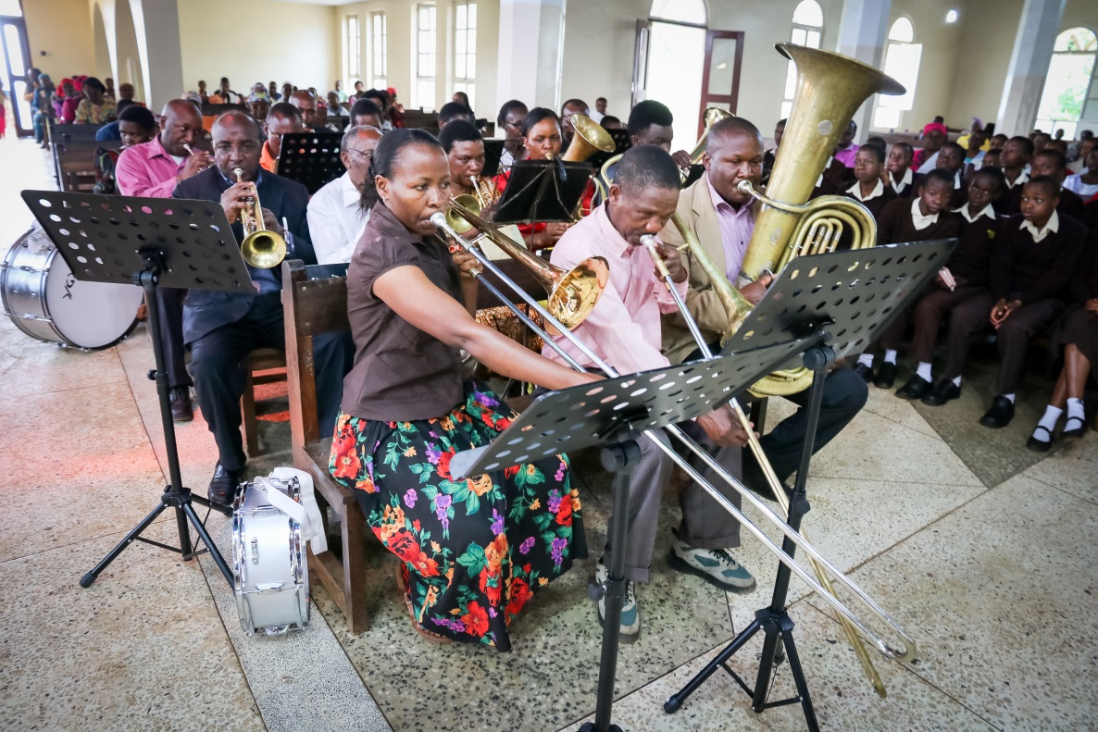
- Informations utiles
  - Un envoyé du Togo en Suisse
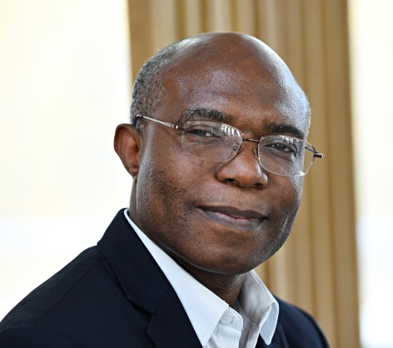
Les réflexions bibliques et pistes liturgiques ont été rédigées par Espoir Adadzi, pasteur de l’Eglise évangélique presbytérienne du Togo, envoyé par la Cevaa (Communauté d’Eglises en mission) auprès de l’Eglise protestante de Genève (EPG) et de DM-échange et mission. En poste au sein de l’EPG depuis décembre 2017, son mandat consiste :
- Au sein de l’EPG : à créer et mettre en œuvre des actions et rencontres pouvant permettre de construire des liens avec les communautés chrétiennes genevoises, en particulier celles « issues de la migration ».
- En lien avec DM-échange et mission : à partager l’expérience de l’EPG au niveau de Eglises membres de la CER (Conférence des Eglises romandes).
L’accueil d’Espoir Adadzi à Genève et en Suisse romande est aussi pensé comme un élargissement du mouvement missionnaire international que nos Eglises occidentales ont jusqu’à maintenant plutôt l’habitude de concevoir du Nord vers le Sud.
Envie d’en savoir plus ? https://www.dmr.ch/adadzi ou abonnez-vous à ses lettres de nouvelles en écrivant à secretariat@dmr.ch. Espoir Adadzi est par ailleurs disponible pour intervenir dans vos paroisses afin de partager sa réflexion et son expérience genevoise. Si vous souhaitez l’inviter, n’hésitez pas à écrire à animation@dmr.ch.
  - Collecte : des rencontres possibles grâce à vous !
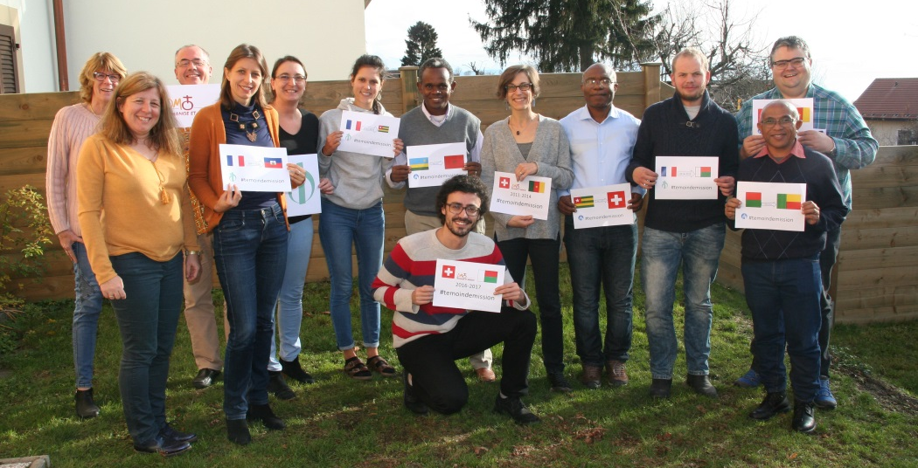
La rencontre entre des personnes de tous horizons est non seulement ce à quoi nous sommes appelé-e-s mais c’est aussi un signe de générosité et d’ouverture nécessaire ici et maintenant. Ces rencontres peuvent se vivre au sein de nos paroisses, de nos Eglises, de nos groupes de prières, mais elles peuvent aussi se vivre en partant pour quelques semaines, mois ou années auprès d’une Eglise sœur dans un pays du Sud. Cette expérience unique du décentrement et de la rencontre avec l’Autre à la fois si proche et si différent, c’est ce que vivent chaque année une quinzaine de personnes, envoyées à Madagascar, au Mexique, à Cuba ou encore au Togo. Elles participent au partage mutuel, à la découverte ou à l’approfondissement de la foi, et au renforcement des relations fraternelles.
L’argent récolté à l’occasion du Dimanche missionnaire 2019 sera attribué au financement de l’envoi et de l’accueil de personnes, poste qui représente CHF 500'800.- au budget 2019 de DM-échange et mission. Merci pour votre soutien !
L’offrande du culte du dimanche missionnaire est une offrande générale de l’Eglise évangélique réformée du Canton de Vaud destinée à DM-échange et mission. Elle doit, sans exception, être versée au moyen du bulletin de versement que le caissier de la paroisse reçoit du secrétariat de l’EERV. La somme récoltée est comptabilisée dans la cible Terre Nouvelle de la paroisse.
  - A noter dans vos agendas
- 17 janvier 2019, Rencontre « Brico-Church » avec Espoir Adadzi, 19h30, Secrétariat de l'EERV, Ch. des Cèdres 7, Lausanne
- Printemps 2019 : publication de la prochaine publication de Perspectives missionnaires, qui fera suite au forum des 23 et 24 novembre 2018 sur la thématique « Les Églises aux prises avec les replis identitaires et culturels, Pourquoi sortir de l’entre-soi ? », www.perspectives-missionnaires.org
- Octobre 2019, Assises romandes de liturgies, dont la thématique sera Comment la liturgie donne sa place aux différentes cultures ?
  - Ressources
Pour aller plus loin sur cette thématique, nous vous recommandons notamment :
- ALBISSER Judith et BÜNKER, Arnd, 2016, Kirchen in Bewegung. Christliche Migrationsgemeinden in der Schweiz, Edition Institut suisse de sociologie pastorale Spi, ainsi que diverses recherches et articles sur le sujet https://spi-sg.ch/fr/communautes-chretiennes/
- CAMPUS PROTESTANT, 2018, Nouvelles Églises, panorama en Île de France et Nouvelles églises protestantes : le défi de l’intégration. Deux reportages d’env. 20 minutes, à la rencontre des Eglises issues de la migration en région parisienne.
https://campusprotestant.com/video/nouvelles-eglises-panorama-en-ile-de-france/
https://campusprotestant.com/video/nouvelles-eglises-le-defi-de-lintegration/
- CENTRE INTERCANTONAL D’INFORMATION SUR LES CROYANCES (CIC), 2014, D’Eglise en ashram, et la cartographie interactive des lieux de cultes à Genève qui va avec info-religions-geneve.ch/
- CENTRE INTERCANTONAL D’INFORMATION SUR LES CROYANCES (CIC), 2018, documentation suite à l’exposition Credo à l’Espace Arlaud du 20 septembre au 11 novembre 2018. A disposition auprès du CIC ou du secretariat de DM-échange et mission. Une brochure devrait être publiée prochainement et la carte interactive mise en ligne sur le site www.cic-info.ch
- HABERMACHER Jean-François, 2018, Pluralisme rapport au Conseil synodal, Eglise évangélique réformée du canton de Vaud http://eerv.ch/download/10408/
- JAGGI Sabine et SCHÄR Benz H. R., 2009, « Le peuple de Dieu est de toutes les couleurs », Eglises réformées Berne–Jura–Soleure, service Migration, Berne, http://www.refbejuso.ch/fileadmin/user_upload/Downloads/OeME_Migration/Migration-Integration/OM_Pub_Le_peuple_de_dieu.pdf
- KABONGO Joseh Mudimba, 2011, Les minorités spirituelles, un atout social ! Le cas des Eglises d’expression africaine, Ed. Scripta
- KABONGO Joseph Mudimba, 2017, Modèle d'une bonne intégration communautaire en images, Ed. Croix du Salut https://www.editions-croix.com/catalog/details/store/hu/book/978-3-330-31675-1/mod%C3%A8le-d-une-bonne-int%C3%A9gration-communautaire-en-images?search=kabongo
- RÖTHLISBERGER Simon et WÜTHRICH Matthias D., 2009, Les nouvelles Eglises de migrants, Éditions Fédération des Églises protestantes de Suisse FEPS, https://www.kirchenbund.ch/sites/default/files/publikationen/pdf/FEPS-Etude-2.pdf
- TÉMOIGNER ENSEMBLE À GENÈVE, Présentation du travail de TEAG par le pasteur Gabriel AMISI https://youtu.be/MwUiZC8kSAA et le site de l’action https://temoignerensemble.wordpress.com/
Par ailleurs, vous trouvez sur la chaîne youtube de DM-échange et mission plusieures interviews de membres de nos Eglises partenaires ou films d’information sur leur travail : www.youtube.com/user/dmrechange
  - Crédits photos
Page 1 : ©DM-échange et mission, S. Heiniger, Rwanda, 2016
Pages 3, 6, 8, 13, 14, 16, 18, 19 : ©Albin Hillert, WCC, Arusha 2018 - Conference on World Mission and Evangelism
Page 21, 30 : ©Ivars Kupcis, WCC, Arusha 2018 - Conference on World Mission and Evangelism
Page 11 : ©DM-échange et mission, A. Lambert, 2018
Page 31 : ©DM-échange et mission, S. Pittet, 2018
Page 32 : ©Alain Grosclaude, Eglise protestante de Genève

Dimanche missionnaire 2019

DM-échange et mission – Ch. des Cèdres 5 – 1004 Lausanne
021 643 73 73 – animation@dmr.ch – www.dmr.ch

Ce forum était organisé par Perspectives missionnaires avec le soutien notamment de DM-échange et mission. Un compte-rendu de ce forum fera l’objet de la prochaine publication de Perspectives missionnaires. Pour la recevoir ou en savoir plus : www.perspectives-missionnaires.org
UNESCO (2011), A New Cultural Policy Agenda for Development and Mutual Understanding, p. 6 (traduction libre, disponible sur http://unesdoc.unesco.org/images/0021/002147/214747e.pdf)
BOSCH David, 1995, Dynamique de la mission chrétienne, éditions Haho – Karthala – Labor et Fides
Idem, p. 624
La multiculturalité peut se comprendre au sens très large. Voir à ce sujet la contribution d’Aline Mugny à ce dossier, en page 8
FEPS, Etude 2, Les nouvelles Eglises des migrants, mai 2009.
Au sujet de l’appellation utilisée voir la réflexion en page 7
ALEXANDRE Jean, 1993, Histoires d’étrangers dans la Bible, Autres Temps
Adaptation libre de la fable des porcs-épics de A. SCHOPENHAUER, dans Parerga et Paralipomena
Cette petite histoire est inspirée d’une sagesse africaine.
BONNET Serge et GOULEY Bernard, 1980, Les Ermites, Fayard

